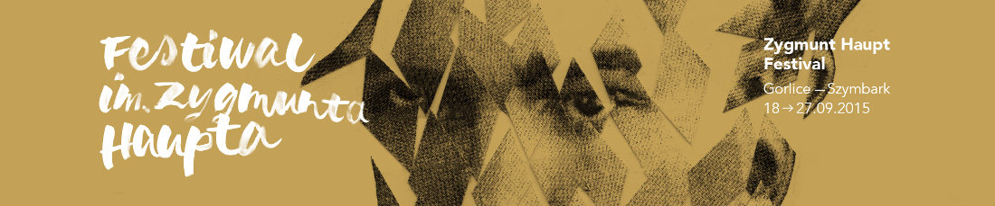

PROZA NA FESTIWALU IM. ZYGMUNTA HAUPTA
13 września 2015

Program 1. edycji Festiwalu im. Zygmunta Haupta obfituje w spotkania poświęcone nie tylko osobie i dorobkowi patrona. Podczas wydarzeń w Miejskiej Bibliotece Publicznej i Gorlickim Centrum Kultury pasjonaci literatury będą mogli spotkać się z cenionymi prozaikami z Polski i z zagranicy.

Wśród gości znaleźli się pisarze z bogatym dorobkiem, doskonale znani czytelnikom, oraz debiutujący autorzy. Wszystkich łączy jedno – do Gorlic przyjadą dzielić się najlepszą literaturą.

O swoich ostatnich książkach rozmawiać będą m.in. Krzysztof Varga, Andrzej Stasiuk i Justyna Bargielska. Z Arturem Danielem Liskowackim zwrócimy się w kierunku polsko-niemieckiego Szczecina, ale także usłyszymy o mającej ukazać się niebawem, nowej książce autora. Z kolei za wschodnią granicę przeniesiemy się za sprawą spotkania „Przeklęte terytorium”, poświęconego ostatnim książkom Jurija Andruchowycza.

Na pytania Zofii Król, dotyczące książek „Pająki pana Roberta” i „Uprawa roślin południowych metodą Miczurina”, odpowiedzą ich autorzy – Robert Pucek i Weronika Murek. Darek Foks wraz z Waldemarem Bawołkiem przyjrzą się panoramie społecznej współczesnej Polski, a Krzysztof Środa zabierze nas w fenomenologiczną podróż.

Spotkanie z Wojciechem Nowickim to okazja, by podjąć temat podróży w czasie i przestrzeni, ale także towarzyszących im lęków i tęsknocie. Z kolei z Agnieszką Wolny-Hamkało o jej powieści „Zaćmienie” porozmawia Jarosław Klejnocki.

Na wszystkie wydarzenia, odbywające się w ramach festiwalu, wstęp wolny.

Szczegółowy plan wydarzeń wraz z ich opisami dostępny jest w zakładce PROGRAM. By lepiej poznać festiwalowych autorów i moderatorów spotkań, zapraszamy na stronę GOŚCIE. Zachęcamy także do subskrybowania festiwalowego kanału w serwisie YOUTUBE, gdzie zamieszczane będą rejestracje spotkań z autorami, oraz do śledzenia naszej strony na FACEBOOKU.

